МИНИСТЕРСТВО НАУКИ И ВЫСШЕГО ОБРАЗОВАНИЯ РОССИЙСКОЙ ФЕДЕРАЦИИ

федеральное государственное автономное образовательное учреждение высшего образования

«САНКТ-ПЕТЕРБУРГСКИЙ ГОСУДАРСТВЕННЫЙ УНИВЕРСИТЕТ   
АЭРОКОСМИЧЕСКОГО ПРИБОРОСТРОЕНИЯ»

ИНСТИТУТ НЕПРЕРЫВНОГО И ДИСТАНЦИОННОГО ОБРАЗОВАНИЯ

|  |
| --- |
| КАФЕДРА КОМПЬЮТЕРНЫХ ТЕХНОЛОГИЙ И ПРОГРАММНОЙ ИНЖЕНЕРИИ |

ОЦЕНКА

ПРЕПОДАВАТЕЛЬ

|  |  |  |  |  |
| --- | --- | --- | --- | --- |
| доцент, к.т.н. |  |  |  | П.А.Степанов |
| должность, уч. степень, звание |  | подпись, дата |  | инициалы, фамилия |

|  |
| --- |
| ОТЧЕТ О ЛАБОРАТОРНОЙ РАБОТЕ |
| **Обработка списков в языке Prolog** |
| по дисциплине: Функциональное и логическое программирование |

РАБОТУ ВЫПОЛНИЛ

|  |  |  |  |  |  |
| --- | --- | --- | --- | --- | --- |
| СТУДЕНТ гр. № | Z1431 |  |  |  | М.Д.Быстров |
|  | номер группы |  | подпись, дата |  | инициалы, фамилия |
| Студенческий билет № | 2021/3572 | |  |  |  |

Санкт-Петербург 2025

# Оглавление

Оглавление 2

Цель работы 3

Задание 4

Исходный код 5

Результат выполнения программы 6

Вывод 7

# Цель работы

**Цель работы** – ознакомление с принципами обработки списков на языке Prolog.

# Задание

4. Разработать функцию, находящую теоретико-множественное пересечение двух списков.

Например:

Вход: (1 2 3 4 5), (4 5 6 7).

Выход: (4 5).

# Исходный код

Файл “lab3.pl”

% вспомогательный предикат - есть ли в списке элемент

mymember([H|_], H):- !.

mymember([_|T], H):- mymember(T, H).

% вспомогательный предикат-присвоение

myassign(X, X).

% предикат, делающий список из уникальных элементов

myunique([], []):- !.

% решил написать так, подобие ветвления, чтобы не писать два предиката

% и ради проверки можно ли так написать

myunique([H1|T1], T3):-

    myunique(T1,T2),

    ((mymember(T2,H1),

    myassign(T2,T3));

    (not(mymember(T2,H1)),

    myassign([H1|T2],T3))).

% внутренние предикаты вычисления

% теоретико-множественного пересечения

% 1. корневой предикат для пустого первого списка

myintersect_service([],_,[]):- !.

% 2. предикат для случая, когда головы первого списка нет во втором списке

myintersect_service([H1|T1],[H2|T2],T3):-

    not(mymember([H2|T2], H1)),

    myintersect_service(T1, [H2|T2], T3).

% 3. предикат для случая, когда голова списка есть во втором списке

myintersect_service([H1|T1], [H2|T2], [H1|T3]):-

    mymember([H2|T2], H1),

    myintersect_service(T1, [H2|T2], T3).

% главный предикат "фронт-енд" - вычисление пересечения,

% удаление дубликатов

% и отключение дальнейших вычислений

myintersect(X,Y,Z):-

    myintersect_service(X,Y,R),

    myunique(R,Z),!.

# Результат выполнения программы

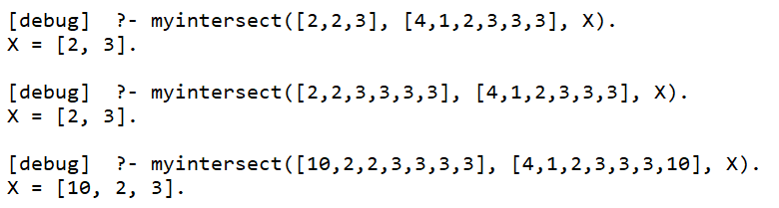

Рисунок 1 Результат выполнения программы

# Вывод

В ходе выполнения первой лабораторной работы создан предикат на языке Prolog для выполнения поставленной задачи – поиск теоретико-множественного пересечения двух списков.

Приобретены навыки обработки списков на языке программирования Prolog.